**Documentação do funcionamento do projeto.**

O sensor DHT11 será conectado ao Arduino junto ao protoboard e aos jumpers, primeiro jumper será conectado a perna VCC do sensor e a porta 5V do Arduino, o segundo será conectado a perna DADO do sensor e a porta 1 (ANALOG IN) do Arduino, e o terceiro jumper será conectado a perna GND do sensor e a porta GND do Arduino.

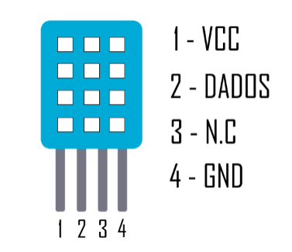

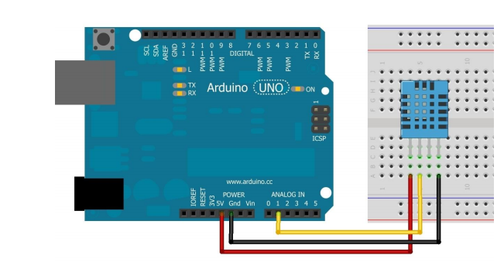

Após conectar o sensor ao Arduino, os mesmos serão ligados ao computador/notebook por um cabo USB que ligará a saída do Arduino a entrada da máquina, a máquina deverá ter como pré requisito desta etapa o aplicativo Arduino.



E nesse aplicativo terá o código

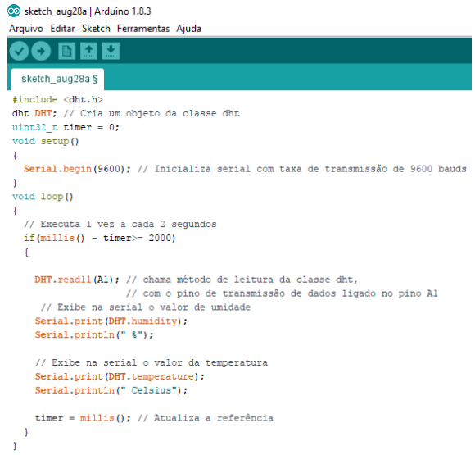

Após verificar e carregar o código com o sensor conectado ao Arduino o mesmo mostrará dados de temperatura e umidae por segundo.

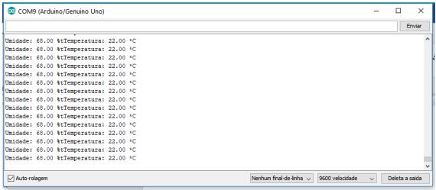

Esses dados serão registrados no banco de dados por uma biblioteca criada no código do Arduino que fará uma conexão entre ele e o banco.

Os dados do banco de dados será integrado ao node js, essa integração mandará os dados do banco de dados para o gráfico (com auxílio do Chat.js). Pelo roteador todo esses dados serão mandados para a Nuvem Azure, e fará um contante percurso entre a nuvem, roteador e o browser da máquina de nosso cliente que estará logada a plataforma do site do Ninth Group, assim mostrando os dados de temperatura e umidade ao nosso cliente por meio de gráficos.(Como no exemplo abaixo, ma só que terá também umidade).

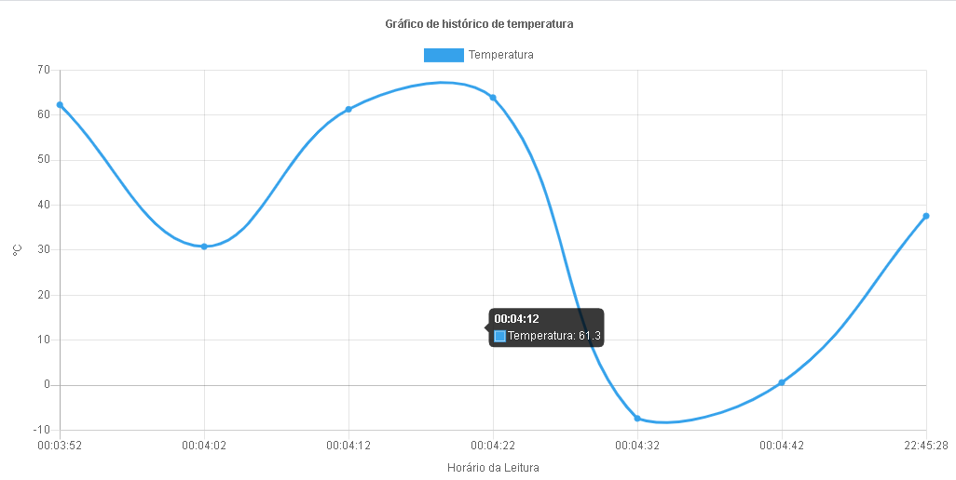

**O que será usado no projeto:**

.Sensor DHT11 de temperatura e umidade do ar:

* Faixa de umidade relativa: 0 a 90%.
* Faixa de temperatura: 0 a 50 °C .
* Tempo de resposta <5segundos.

.Protoboard

.Cabo USB

.Jumpers

.Arduino

.Notebook:

* HP.
* Intel Core i3.
* 4GB RAM.
* HD 500GB.
* Windows 8.
* Deverá conter: Arduino, Nodejs, My SQL Workbench 8.0 CE, Visual Studio Code.





.Roteador 200 MB

.Conta Azure